LA FUERZA.Repertorio de Ejercicios
Fuerza Explosiva o Fuerza Velocidad
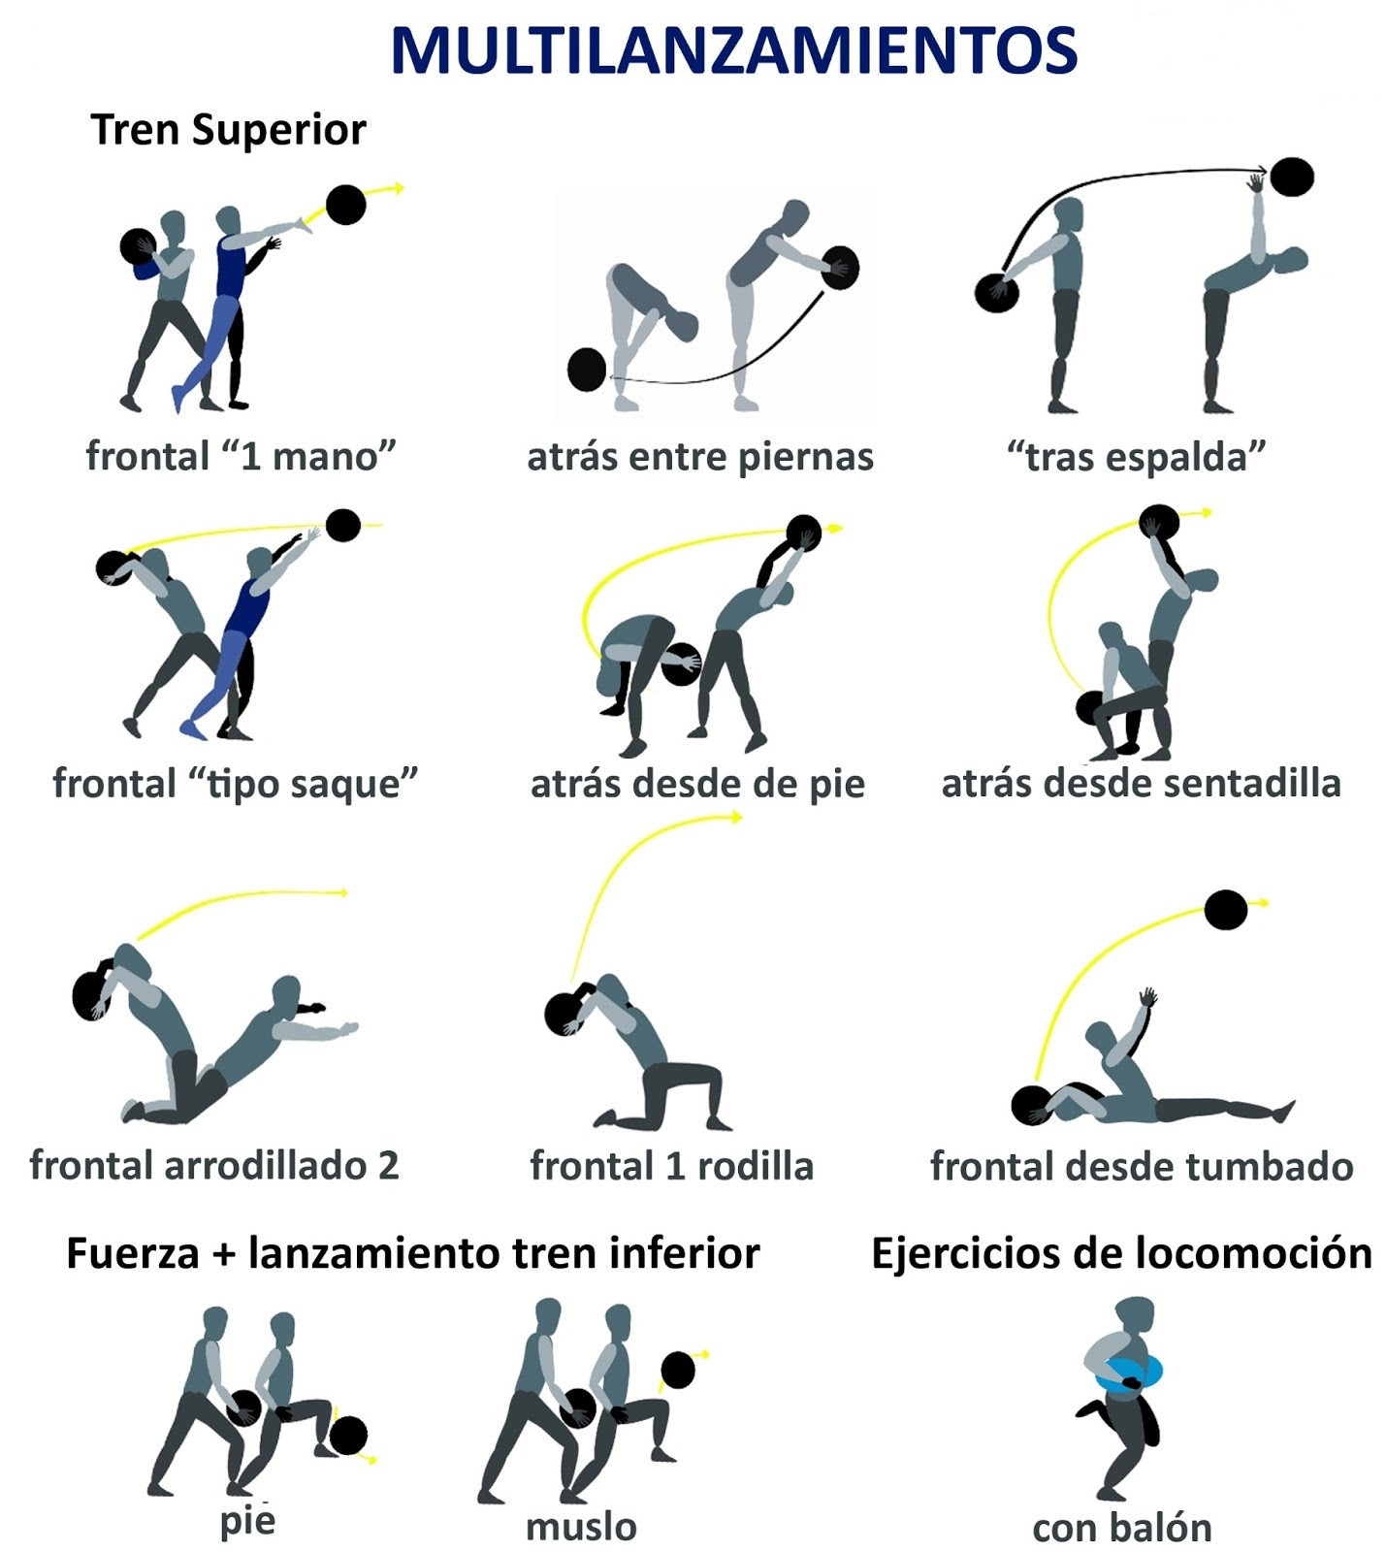

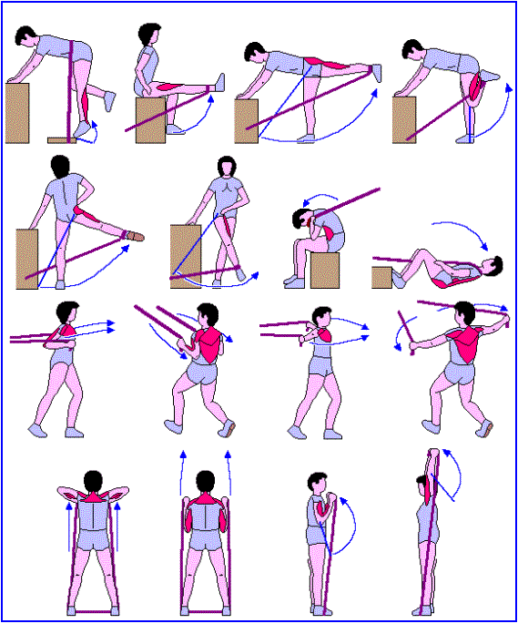
Fuerza Resistencia Con Gomas

LA FUERZA: TRABAJO DE SOBRECARGAS I
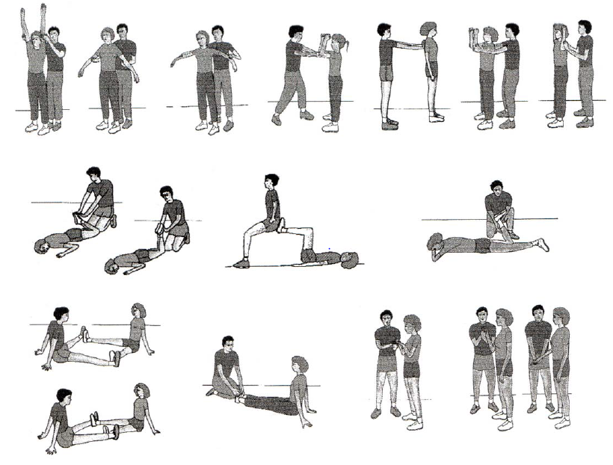
LA FUERZA: TRABAJO DE SOBRECARGAS II
